การเริ่มต้นการเล่นเกม
คลิกที่ไอคอนเกม Sheepherder ในโฟลเดอร์ที่ติดตั้งเกมหรือวางเกมไว้
การควบคุมตัวละคร และปุ่มต่างๆในการเล่นเกม
ปุ่ม A | เดินไปข้างซ้าย
ปุ่ม W | เดินไปข้างหน้า
ปุ่ม D | เดินไปทางซ้าย
ปุ่ม S | เดินถอยหลัง
เมาส์คลิกขวา | โยนวัตถุต่างๆที่ถืออยู่

ส่วนติดต่อผู้ใช้ (Graphic User Interface)
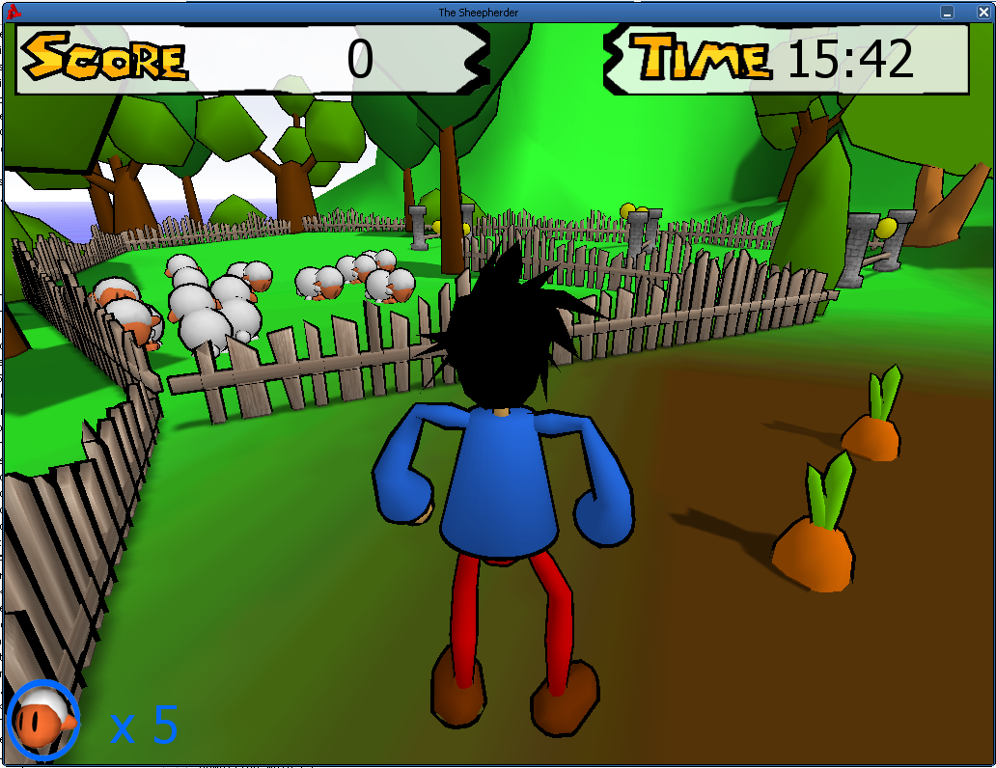
มุมบนซ้าย แสดงผลคะแนนที่เก็บได้ในตอนเล่นเกม
มุมขวาบน แสดงเวลาที่เหลือในการเล่นเกมในฉากนั้น
มุมล่างซ้าย แสดงถึงจำนวนแกะที่มีอยู่
ตัวละครต่างๆใน เด็กเลี้ยงแกะ
 | เด็กเลี้ยงแกะ  (Sheepherder) | ตัวละครที่เป็นตัวแทนของผู้เล่นมีความสามารถในการว่ายน้ำ หยิบ, หยิบจับสิ่งของ ,ใช้ item ต่างๆในเกม และต้อนแกะ
 | แกะ  (Sheep) | ตัวละครที่ถูกควบคุมโดยเด็กเลี้ยงแกะจะเคลื่อนที่พร้อมเป็นกลุ่ม เป็นตัวละครสำคัญที่มีผลต่อการจบฉากต่างๆในเกม โดยผู้เล่นจะต้องรักษาจำนวนแกะให้ได้อย่างน้อยเท่าที่ฉากนั้นๆกำหนดไว้
 | มอนสเตอร์  (Monster) | สัตว์ประหลาดไม่ทราบชนิดชอบกินเนื้อสัตว์เป็นอย่างมาก เป็นตัวละครที่ชอบกินแกะ และเนื้อ

ไอเท็มในเด็กเลี้ยงแกะ
 | เนื้อสัตว์  (Cooked Beef) | ระหว่างแกะกับเนื้อสัตว์สัตว์ประหลาดจะพุ่งเข้าหาเนื้อก่อนเสมอเพราะทนความหอมไม่ไหว ในเวลาในการกินแต่ละชิ้นนาน 10 วินาที
 | แครอท  (Carrot) | เป็นไอเท็มที่สามารถถูกเก็บได้โดยแกะเท่านั้น ช่วยเพิ่มคะแนนให้ผู้เล่น 500 แต้ม
 | เหรียญทอง  (Gold Coin) | เป็นไอเท็มที่สามารถถูกเก็บได้โดยแกะเท่านั้น ช่วยเพิ่มคะแนนให้ผู้เล่น 1000 แต้ม
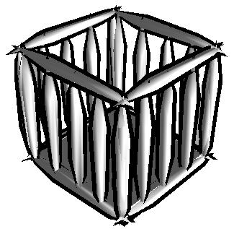 | กรง  (Cage) | เป็นกรงเหล็กขนาดใหญ่ที่ถูกสร้างมาเพื่อขังสัตว์ประหลาดไว้ สัตว์ที่อยู่ในกรงไม่สามารถออกมาได้อย่างแน่นอน
 | กลไกเปิดลูกกรง  (Cage’s Switch) | เป็นอุปกรณ์ใช้สำหรับเปิดปิดลูกกรงได้ผู้เล่นต้องไม่ถือไอเท็มใดๆในมือขณะใช้งานกลไก
 | ลูกระเบิดมือ  (Time Bomb) | มีพลังในการถล่มกองหินที่ขว้างทางผู้เล่นได้ จะระเบิดตัวเองในเวลา 3 วินาทีหลังจากขว้างออกไป
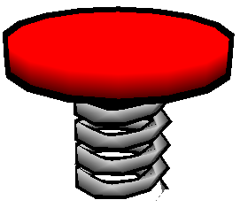 | สปริงยักษ์  (Giant Spring) | เป็นอุปกรณ์ที่ค่อยขัดขวางผู้เล่น หากมีอะไรสัมผัสถกจะโดนแป้นบนสปริงผลักให้ถอยไปข้างหลัง
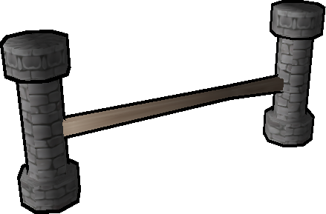 | แท่นกระโดด  (Ramp) | หากแกะมาอยู่ต่อหน้าแท่นกระโดดหากวิ่งมาเร็วพอก็จะสามารถกระโดดข้ามไปได้

